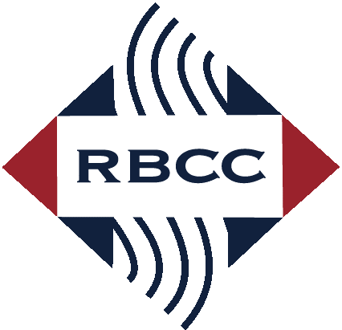

РЕГИСТРАЦИОННАЯ АНКЕТА
Registration form

Факс/Fax: +7 (812) 333 07 19 elena.loza@rbcc.com

Информация о компании | Company information
Название компании / Company name:
Компания-член РБТП / RBCC member
Сфера деятельности / Business sphere:
Адрес компании / Company address:
Телефон / Phone:
Факс / Fax:
Эл. Почта / Email:
Информация о делегатах | Participants information
ПЕРВЫЙ ДЕЛЕГАТ (ФИО): | FIRST PARTICIPANT (Name):
Должность / Occupation:
Прямой телефон / Direct phone number:
Эл. Почта / Email:
Необходим перевод с английского яз. / English translation | ДА /YES НЕТ/NO
ВТОРОЙ ДЕЛЕГАТ (ФИО) | SECOND PARTICIPANT (Name)
Должность / Occupation:
Прямой телефон / Direct phone number:
Эл. Почта / Email:
Необходим перевод с английского яз. / English translation | ДА /YES НЕТ/NO

